ESERCIZIO:
Riprodurre il seguente foglio elettronico e completare con le formule adatte:
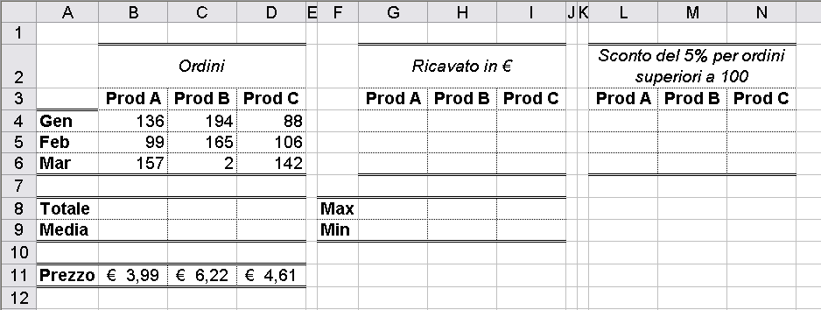
Note: Il ricavato è dato dal prodotto tra singolo ordine e prezzo unitario.
Nell’intervallo L4:N6 inserire il valore dello sconto dovuto, se l’ordine di prodotto è superiore a 100, oppure zero, altrimenti.

